令和３年９月２２日

燃える感動　かごしま国民体育大会，特別国体の花苗植えの様子

阿久根市立尾崎小学校

令和３年９月１７日(金)に尾崎小学校全児童で，花の苗を植えました。

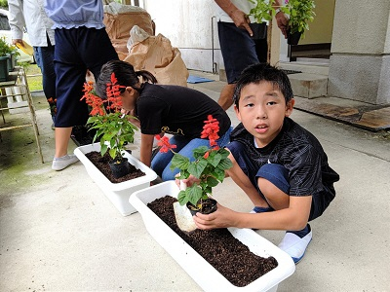

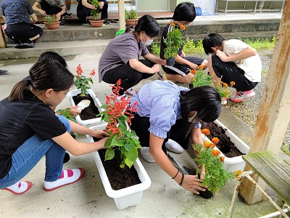

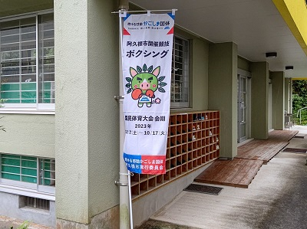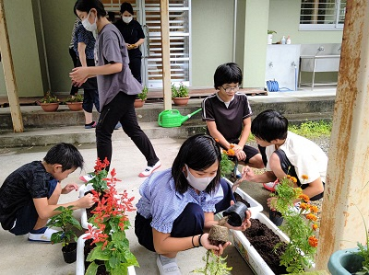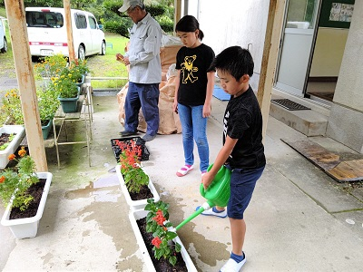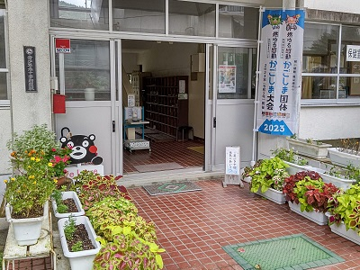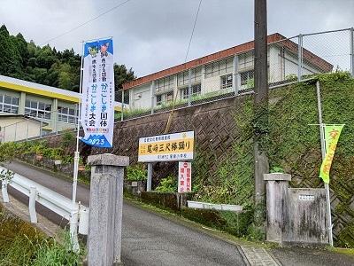

阿久根市立尾崎小学校

０９９６－７２－２１００

０９９６－７３－１２６２

担当 ： 教頭　山口　小百合